Link figma : https://www.figma.com/design/gdjlp9ZD92XyIZJQ8YEalO/HN-K25-CNTT5-De05?node-id=0-1&t=ZcDTSVHoOUTgVwdi-1

Phân tích yê cầu
Mục
Actor chính – vai trò | Kháh hàng – sử dụng dịch vụ của hệ thống
Yêu cầu chức năg | - Chọn khung giừo giao , nhập địa chỉ  - Chọn món và số lượng  - Xem tổng tiền dự kiên  - Chịn chi nhánh và ngày giao
Yêu cầu phi chức năng | - Màn hình hiển thị thông báo đặt món thành công cho người nhìn trong 2 giây kể từ khi người dùng ấn đặt món  - Hệ thống chạy trơn chu ổn định 99% trên năm
BR...Bước | - BR2 – bước usecase bị tác động à bước 6 ( mỗi chi nhánh có nhiều khung giừo giao , nhưng mỗi khung giờ giao chỉ thuộc một chi nhánh và nhận tối đa một đơn nhất định )
BR...Bước | - BR1 – bước usecase ảnh hưởng là bước 3 ( Chỉ đặt trước tồi đa 3 ngày , khung giờ giao phải cách thời điểm đăth ít nhất 60 phút )
Điểm chưa rõ -> câu hỏi | - Chọn khung giừo giao , nhập địa chỉ nhân , bấm tiếp tục -> hrrj thống mới ghi nhận địa chỉ khách hàng mà chưa có phường thức liên lạc ( tên , giới tính , số điện thoại ) để người vận chuyển có thể liên hệ với khách hàng

Activitu Diagram :
6.1 : Hệ thống kiểm tra khung giờ nhận đơn
6.2 : Nếu vẫn ở trong khung giừo , hệ thống tạo đơn hàng , nếu không ở trong khung giừo , thông báo cho người dùng
6.3 : Nếu hệ thống đã trong khung giờ , cấp mã đơn
6.4 : Chuyển đơn cho chi nhánh
6.5 : Hiện trạng thái “ đang chuẩn bị “

Hình vẽ :
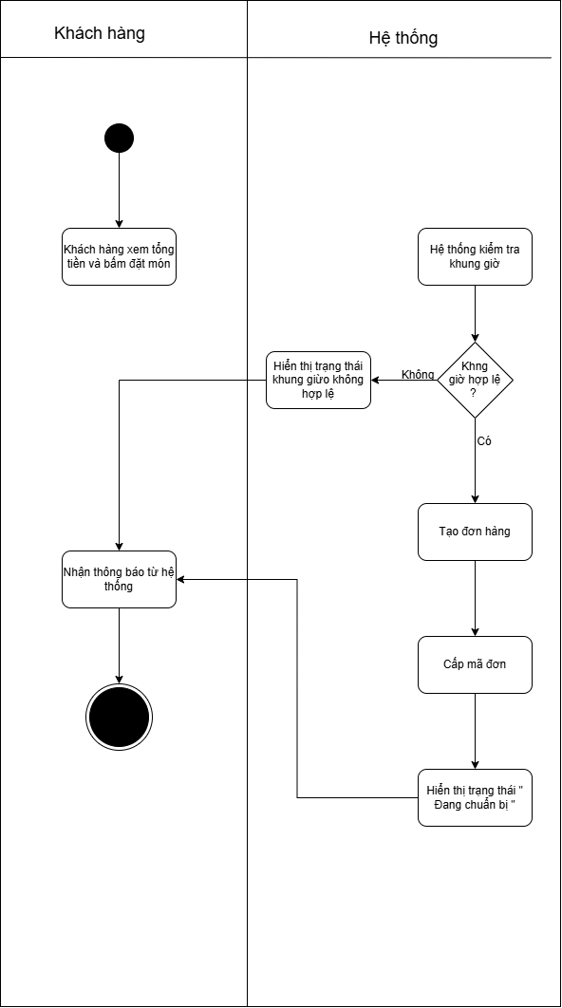
Thiết kế ERD :
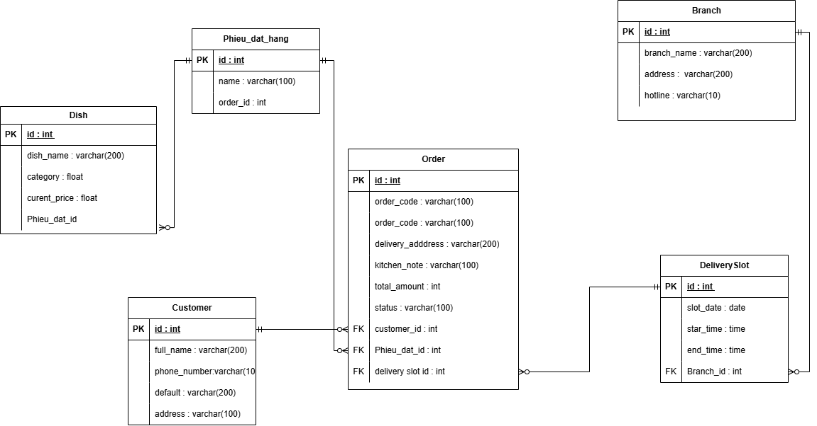
Thuộc tính | Đặt ở bảng
Max_order | delivery slot
Delivery_fee | order
Unit_price | dish
Thuộc tính không lên lưu – lý do | Delivery nên để ở bảng delivery slot để tính thời gian gaio hàng

UI/UX
# | Lỗi | Nguyên tắc vi phạm | Chỉnh sửa
1 | Thanh điều hướng | Thanh điều hướng nút hủy nổi bật hơn nút tiếp tục | Sử cho nút huye giảm độ chú ý , tông màu nhẹ hơn và nút tiếp tục bắt mắt hơn , dễ tiếp cận người xem hơn
2 | Phần khung giờ giao | Khung giừo đã giao vẫn trùng màu với các khung giừo khác | Cho màu khung giao đổi màu nền khác với các khung giừo còn lại và phần text hiện rõ hơn
3 | Phần khung giừo giao hàng | Khung giừo giao hàng mình chọn nên đổi nền để khác với các khung giừo chưa chon | Đổi màu phần khung giừo mình chọn để giao hàng | Khung giừo giao hàng mình chọn nên đổi nền để khác với các khung giừo chưa chon

